Lundi 18 mai 2020
- Faire une séance de lecture rapide

- Orthographe
- Lire et épeler les noms : le marchand, la marchande ; le client, la cliente ; le gamin, la
gamine ; le voisin, la voisine
- Lire et épeler seulement les noms féminins (la ... ; une ...) ; expliquer la règle.
- Lire et épeler seulement les noms masculins (le ... ; un ...) ; dire comment nous pouvons
trouver la lettre muette.
En pensant au féminin, nous pouvons souvent retrouver la dernière lettre d’un nom masculin.

- Ecris au féminin
Le marchand .................................................... Le cousin ....................................................
Le client .................................................... Le gamin ....................................................
Le commerçant .................................................... Le vilain ....................................................
Un surveillant .................................................... Un nain ....................................................
Un étudiant .................................................... Le marquis ....................................................

- Ecris au masculin (ajoute la lettre muette)
une mendiante et un mendian.... une chinoise et un chinoi....
une gourmande et un gourman.... une Normande et un Norman....
une passante et un passan.... une villageoise et un villageoi....
une Française et un Françai.... une Anglaise et un Anglai....

- Grammaire
Classe les mots suivants dans le tableau
Le téléphone sonne, mon frère décroche. Une dame parle, elle demande une information.
Les verbes (4) | Les pronoms personnels (1) | Les noms (4) | Les déterminants (4)
……………………………….  ……………………………….  ……………………………….  ………………………………. | ……………………………….  ……………………………….  ……………………………….  ………………………………. | ……………………………….  ……………………………….  ……………………………….  ………………………………. | ……………………………….  ……………………………….  ……………………………….  ……………………………….

Comment faire ?
L’horloge donne l’heure grâce à deux aiguilles. La grande aiguille indique les minutes, la petite aiguille indique les heures.
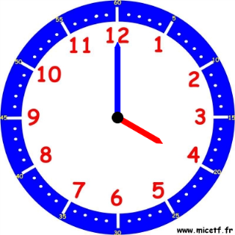 | 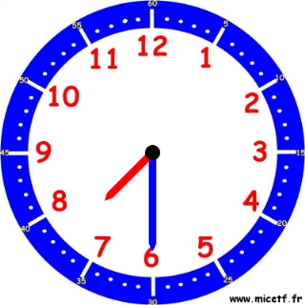
Il est 4 heures car la petite aiguille vise le « 4 » et la grande indique le « 12 » qui représente « 0 » minute. | Il est 7h30 car la petite aiguille est après le 7 et avant le 8 et la grande aiguille est sur le 6 qui représente 6 fois 5 minutes, c’est-à-dire 30 minutes (une demi-heure)

- Grandeurs et mesures : l’heure
Place les aiguilles
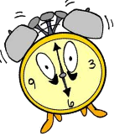 | HORODATOR |  |  | 1
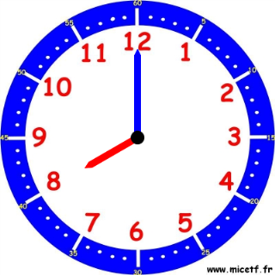 |  | 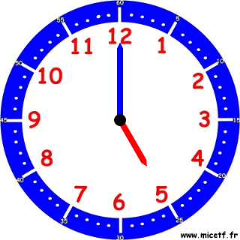 | 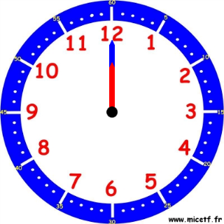
Il est…h |  | Il est…h | Il est…h

 | HORODATOR |  |  | 2
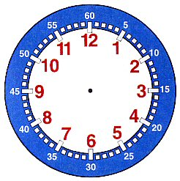
Il est 5 h |  | Il est 11 h | Il est 6 h

 | HORODATOR |  |  | 3
Il est 7 h |  | Il est 8 h | Il est 9 h

Complète les compteurs
205
206

488
489

471
472

367
368

245
246

Entoure les pièces qu’il faut pour avoir 438
Pour avoir 438 euros, il faut :
....... billets de 100€
........ billets de 10 €
...... pièces de 1€.

